


FUNDO MUNICIPAL DE EDUCAÇÃO DE TOCANTÍNIA

RELATÓRIO DE GESTÃO

2023
Page1

FUNDO MUNICIPAL DE EDUCAÇÃO DE TOCANTÍNIA
Gestão 2021-2024

GESTOR DO FUNDO MUNICIPAL DE EDUCAÇÃO
ANDRÉ RIBEIRO DE GOVEIA

EQUIPE TÉCNICA:

ENALDO RODRIGUES DA COSTA
TESOUREIRO

ERLANDSON GONÇALVES MARTINS
CONTROLADORA GERAL DO MUNICIPIO

DIEGO HENRIQUE PIRES OLIVEIRA COSTA CASTRO
CONTADOR

ROGER DE MELLO OTTAÑO
ASSESSORIA JURÍDICA

ALESSANDRO MOREIRA COSTA
ASSESSORIA TÉCNICA PEDAGÓGICA

Page2

Sumário
- INFORMAÇÕES 3
- OBJETIVO 3
- FONTES DE CRITÉRIOS 3
- DA EXECUÇÃO DOS PROGRAMAS DE TRABALHO 4
  - Da Gestão Orçamentária 4
  - Despesas por Função 5
  - Programa de Apoio Administrativo 5
- ÍNDICES CONSTITUCIONAIS 6
  - Limites de Aplicação em Educação 6
  - Limites de Aplicação com FUNDEB 6
  - Limites de Despesas com Pessoal 6
- DIVIDA FLUTUANTE 7
- CONCLUSÃO 7

RELATÓRIO DE GESTÃO DO EXERCÍCIO DE 2023

UNIDADE : FUNDO MUNICIPAL DE EDUCAÇÃO DE TOCANTÍNIA - TO
CNPJ: : 17.341.668/0001-03
RELATÓRIO Nº : 001/2023
ASSUNTO : RELATÓRIO DE GESTÃO, REFERENTE AO EXERCÍCIO DE 2023.

1 INFORMAÇÕES

Em atendimento à determinação contida na Instrução Normativa nº 007, de 27 de novembro de 2013, que dispõe sobre apresentação das contas anuais prestadas pelos ordenadores de despesas dos Poderes Municipais ao Tribunal de Contas do Estado do Tocantins, apresentamos Relatório de Gestão Anual do Fundo Municipal de Educação de Tocantínia-TO, referente ao período de janeiro a dezembro do exercício de 2023.

2 OBJETIVO

O objetivo é a apresentação de forma resumida das principais ocorrências no que tange a execução dos programas e suas respectivas ações contidas na Lei Orçamentária Anual, executas no exercício de 2023, bem como as variações e resultados obtidos com a execução orçamentária, financeira e patrimonial.

3 FONTES DE CRITÉRIOS

Na execução dos trabalhos foram utilizadas, principalmente, as seguintes fontes de critérios:

- Constituição Federal;
- Lei Complementar nº 101/2000 – Lei de Responsabilidade Fiscal;
- Lei Federal nº 4.320/64 – Estatui Normas Gerais de Direito Financeiro para elaboração e controle dos orçamentos e balanços da União, dos Estados, dos Municípios e do Distrito Federal;
- Lei Federal nº 9.784/99 – Regula o Processo Administrativo no Âmbito da Administração Pública;
- Instrução Normativa nº 007, de 27 de novembro de 2013, do TCE/TO - Dispõe sobre apresentação das contas anuais prestadas pelos ordenadores de despesas dos Poderes Municipais ao Tribunal de Contas do Estado do Tocantins;
Page3
- Lei Orgânica do Município de Tocantínia;

- Lei Municipal nº 609 de 21 de dezembro de 2022 - Dispõe sobre o plano Plurianual para o período de 2021/2024 e dá outras providências.
- Lei Municipal nº 610 de 21 de dezembro de 2022 - Dispõe sobre as Diretrizes Gerais para a elaboração da Lei Orçamentária de 2023 e dá outras providências.
- Lei Municipal nº 611 de 30 de dezembro de 2022 - Estima a Receita e fixa a Despesa do Orçamento Anual do Município de Tocantínia, para o exercício financeiro de 2023.

4 DA EXECUÇÃO DOS PROGRAMAS DE TRABALHO

4.1 Da Gestão Orçamentária

A Lei n° 611 de 21 de dezembro de 2022, que estima a receita e fixa a despesa de unidades orçamentarias do município a serem executadas no exercício de 2023, consignando para o fundo Municipal de Educação de Tocantínia-TO, dotações no inicial no valor de R$ 25.340.232,47. A despesa empenhada até o final do exercício foi de R$ 14.997.766,81.), correspondendo a 59,18 % da dotação orçamentaria disponível para a execução.

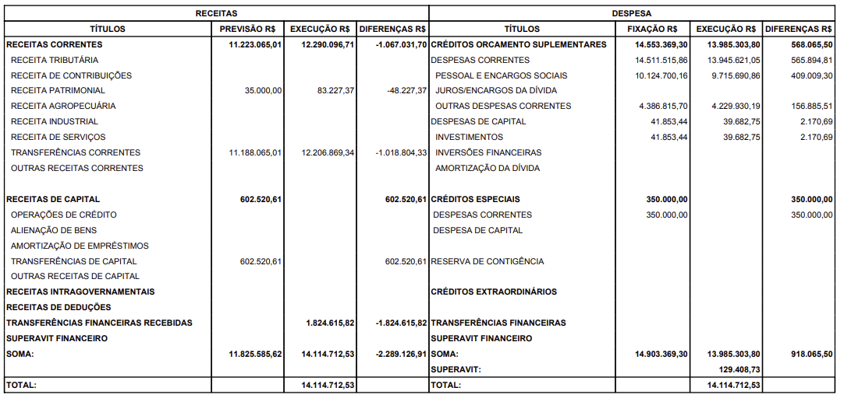

Page5

4.2 Despesas por Função

Na tabela abaixo estão relacionadas as despesas executadas por função de governo.

CÓDIGO | ESPECIFICAÇÃO | VALOR
12 | EDUCAÇÃO | 14.997.766,81
TOTAL |  | R$ 14.997.766,81

4.3 Programa de Apoio Administrativo

Objetivo: Assegurar as unidades orçamentárias municipais, recursos necessários e a execução dos serviços básicos.

Justificativa: são recursos que as unidades orçamentárias necessitam para o desempenho das funções institucionais.

 | N° Ação | Nome da Ação | Autorizado | Executado | %
 | 1.010 | CONSTRUÇ/AMPL/REFORM UNIDADES ESCOLARES | 200.000,00 | 0,00 | 0,00
 | 1.011 | AQUISIÇAO DE TRANSPORTE ESCOLAR | 394.586,93 | 0,00 | 0,00
 | 1.023 | CONSTRUÇAO/AMPLIAÇAO DE CRECHES | 170.000,00 | 0,00 | 0,00
 | 1.057 | CONST/AMPL/REF UNID ESCOLAR | 200.000,00 | 0,00 | 0,00
 | 1.058 | FUNDEB 30%-CONST/AMPL/REF DE CRECHES | 16.476,22 | 0,00 | 0,00
 | 2.024 | MANUTENÇAO DA MERENDA ESCOLAR | 100.000,00 | 340.828,67 | 340,83
 | 2.026 | MANUT DA ATIV DA SECRETARIA DE EDUCAÇAO | 951.489,64 | 1.548.558,09 | 162,75
 | 2.027 | MANUTENÇAO DO ENSINO FUNDAMENTAL | 463.227,39 | 500.778,44 | 108,11
 | 2.033 | MANUTENÇAO DE CRECHES | 99.110,00 | 38.485,25 | 38,83
 | 2.034 | ENSINO A PESSOAS DE NECESSIDAD ESPECIAIS | 45.000,00 | 0,00 | 0,00
 | 2.105 | MANUTENCAO DO TRANSPORTE ESCOLAR | 963.266,90 | 967.343,52 | 100,42
 | 2.158 | FUNDEB 70%-MANUT DO ENSINO FUNDAMENTAL | 7.697.000,00 | 9.116.546,72 | 118,44
 | 2.159 | FUNDEB 30%-MANUT DO ENSINO FUNDAMENTAL | 1.727.657,22 | 1.452.551,32 | 84,08
 | 2.160 | FUNDEB 70%-MANUT DE CRECHES | 210.000,00 | 0,00 | 0,00
 | 2.161 | FUNDEB 30%-MANUT DE CRECHES | 158.866,56 | 20.211,79 | 12,72
 | 2.190 | MANUTENCAO DO TRANSPORTE ESCOLAR - PRIME | 0,00 | 0,00 | 0,00
 | 2.191 | MANUTENÇAO DE CRECHES - PRIMEIRA INFÂNCI | 0,00 | 0,00 | 0,00
 | 2.192 | FUNDEB 70%-MANUT DE CRECHES - PRIMEIRA I | 0,00 | 0,00 | 0,00
 | 2.193 | FUNDEB 30%-MANUT DE CRECHES - PRIMEIRA I | 0,00 | 0,00 | 0,00
 | 2.194 | ENSINO A PESSOAS DE NEC ESPECIAIS - PRIM | 0,00 | 0,00 | 0,00
 |  | Total | 13.396.680,86 | 13.985.303,80 | 104,39

3.1. Ação 01 - O objetivo dessa ação é implementar e dar continuidade a manutenção da máquina administrativa com as aquisições de bens de consumo e permanentes, serviços, dentre outros, necessários para a realização das atividades desenvolvidas por este Poder Executivo Municipal. Sendo executados 142,95 % das dotações prevista para essa ação.

5 ÍNDICES CONSTITUCIONAIS

5.1 Limites de Aplicação em Educação

Foi aplicado na educação um valor de R$ 5.706.649,74, representando 25,35 % da receita de impostos, o que atende o artigo 212 da Constituição Federal.

RECEITAS | DESPESAS | PERCENTUAL
R$ 22.512.044,94 | R$ 6.876.448,44 | 25,35%

5.2 Limites de Aplicação com FUNDEB

Foi aplicado no Fundeb 70% um valor de R$ 9.124.976,74, representando 82 % da receita total do FUNDEB, o que atende a legislação, que determina o gasto mínimo de 70% do FUNDEB na remuneração do magistério.

RECEITAS | DESPESAS  FUNDEB 70% | PERCENTUAL
R$ 11.129.325,61 | R$ 9.124.976,74 | 82 %

Page7

6 DIVIDA FLUTUANTE

Confrontando-se os valores de disponibilidade com o valor inscrito em restos a pagar, verifica-se a suficiência, após a inscrição em restos a pagar, de saldo financeiro junto com os compromissos assumidos para o exercício seguinte, em conformidade com a Lei Complementar n° 101/00, conforme tabela acima.

7 CONCLUSÃO

No exercício de 2023, representou grande avanço no âmbito institucional, social para o Município de TOCANTÍNIA, no que se refere às conquistas obtidas com as ações de governo em educação, saúde, equilíbrio das contas da municipalidade e principalmente, pela transparência dos atos de gestão praticados pela entidade municipal.
Houve um olhar especial com investimentos em materiais pedagógicos, material do sistema de ensino “Moderna”, de expediente, utensilios domésticos, brinquedos, pequenas reformas e reparos estruturais, bem como cumprimentos das leis federais e municipais de valorização profissional, com o pagamento de progressões devidas no período, em como passivos relativos ao Piso Salarial Nacional dos Profissionais do Magsitério de 2022/2023.

Investimos em equipamentos de informática, proporcionando a interligação das secretarias do
município, agilizando a comunicação entre os diversos setores e tornando mais céleres os trabalhos desenvolvidos pela entidade municipal.

FUNDO MUNICIPAL DE EDUCAÇÃO, Poder Executivo Municipal, em Tocantínia, Estado do Tocantins, aos 26 dias do mês de fevereiro de 2023.

ANDRÉ RIBEIRO DE GOVEIA
Gestor do Fundo Municipal de Educação


8
age P
__________________________________________________________________________________________________________
Avenida Tocantins, n° 220, Centro – Tocantínia/TO. CEP: 77.640-000 Tel./ Fax: (63) 3367-1277
E-mail: tocantinia@tocantinia.to.gov.br

ESTADO DO TOCANTINS
PODER EXECUTIVO MUNICIPAL DE TOCANTÍNIA
Fundo Municipal de Educação

Relatório de Gestão 2021

